DESEMPEÑO DE LOS DISTINTOS SISTEMAS DE ACONDICIONADORES DE AIRE

La mayor parte de la demanda energética en el mundo está asociada con el acondicionamiento del ambiente interior, ya que se estima que los equipos de climatización consumen 50 por ciento de la energía total de una edificación. Reducir su uso es primordial para aminorar costos y emisiones de CO2 al ambiente.
La reducción de consumo energético en el mundo se ha vuelto una prioridad; especialmente, en la industria de la climatización. Este hecho ha desencadenado una serie de comparaciones entre distintos métodos, ubicando tres como los de mayor eficiencia: sistemas centralizados enfriados por agua, los de expansión directa tradicionales y los de variación de flujo de refrigerante.
El primero de ellos funciona refrigerando el líquido y dirigiéndolo a distintas zonas para pasar por el intercambiador de calor y enfriar el aire. El equipo se compone de enfriador de agua, el cual requiere de un sistema de refrigeración que utiliza un compresor; el intercambiador de calor para enfriar el agua, y el intercambiador de calor que rechaza el calor extraído de ésta. Además, se vale de bombas y de los fan & coil.
Los equipos de expansión directa tradicionales basan su funcionamiento en el enfriamiento directo del aire al distribuirlo por el intercambiador de calor, donde se expande el refrigerante. Dicho aire se conduce a través de ductos hasta llegar a las estancias que se desean climatizar. Sus componentes son un compresor, el intercambiador de calor en interacción con el aire de los ductos, el intercambiador de calor que interactúa con el exterior y ventiladores para mover el aire en los ductos.
Finalmente, los sistemas más recientes de acondicionamiento de aire son los de variación de flujo de refrigerante (VRF, por sus siglas en inglés), caracterizados por llevar la línea de refrigerante hasta las distintas unidades internas. En cada unidad, existe un intercambiador de calor donde el refrigerante cambia la energía con el medio, enfriando o calentando el aire de cada habitación, dependiendo del requerimiento.
Entre los estudios realizados para obtener los datos citados, podemos hablar del efectuado en el Departamento de Agua y Energía de Los Ángeles (LA DWP, por sus siglas en inglés) que buscaba conocer la operación del sistema VRF en comparación con un sistema de variación de volumen de aire (VAV, por sus siglas en inglés) enfriado por chiller. El proceso dio inicio en marzo del 2001, dividiendo el edificio a la mitad. El ala Oeste –por ser la de mayor carga térmica–, se acondicionó con un sistema VRF, alternando con el VAV. En la zona Este, únicamente se mantuvo en operación al sistema VAV. Los resultados arrojados fueron los siguientes: en la mitad occidental, en un mismo periodo de operación, el sistema VRF consumió 627.4 kW/h, mientras que el sistema VAV, 1.369.9 kW/h. En la zona oriental, donde el sistema VAV operó constantemente, el consumo registrado fue de 2.593.8 kW/h.
Como es visible, el sistema VRF consumió 50% de energía en comparación con el sistema VAV. Por tal motivo, en el LA DWP se redujo el consumo en 38%, al alternar el sistema de enfriamiento en los dos lados del edificio. La prueba fue de gran utilidad para comparar la eficiencia de ambos sistemas; pero, al no haber ningún control en las condiciones de operación, no se logró igualdad de circunstancias. Como datos adicionales, la prueba fue publicada por Air Conditioning, Heating & Refrigeration News, en el artículo “Digital variable multi A/C technology passes test”. Asimismo, lo exhibió William Goetzler en el artículo llamado, “Variable Refrigerant Flow Systems”, en el ASHRAE Journal, constatando la alta eficiencia de los sistemas VRF en comparación con los sistemas convencionales
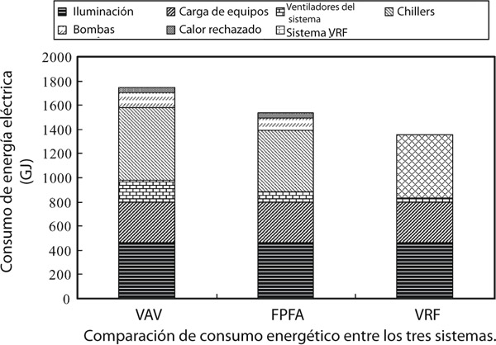
Figura 1. Comparación de consumo energético entre los tres sistemas de acondicionamiento de aire.
Posteriormente, en 2007, se tiene registro de una simulación en el programa “Energy Plus”, que ofrecía el Departamento de Energía de EUA, en el cual se puede modelar el uso de energía y agua en edificios. A su vez, la Universidad de Shanghai Jiao Tong, de China, desarrolló un modelo para evaluar el uso de energía en los sistemas de acondicionamiento de aire VRF y compararlos con otros dos: el sistema de variación de volumen de aire (VAV) y el sistema de fan & coil y aire fresco (FPFA, por sus siglas en inglés), todos de la misma capacidad. En esta operación, el edificio de 10 pisos se dividió en seis aéreas, de las cuales, cuatro estaban expuestas al exterior. Para los sistemas VAV y FPFA, se utilizó un chiller de tornillo con un COP de 4.6 y, para el sistema VRF, unidades con un COP de 3.02. En el caso de los sistemas VAV y FPFA, se colocaron ventiladores y bombas de velocidad variables. Como se observa en la figura 1, el consumo de los sistemas VRF fue menor. Esta evaluación demostró que el sistema VRF consume 22 por ciento menos energía que un sistema VAV, y 11.7 por ciento menos que un sistema fan & coil; sin embargo, este modelo no validó los datos de simulación con datos experimentales.
Figura 2
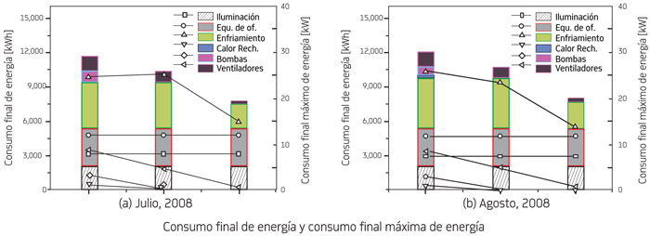
En la búsqueda de ejecutar una comparación en igualdad de circunstancias y con datos reales entre los sistemas de acondicionamiento de aire, el departamento de ingeniería mecánica de la Universidad de Maryland, en 2008, comenzó con una serie de estudios dentro del edificio administrativo de la Universidad. Dada su importancia, éstos fueron expuestos en un artículo, el cual reveló que, durante tres meses de comparación entre el sistema VRF y un VAV con chiller, el VRF obtuvo un ahorro energético de alrededor de 40 por ciento, señalado en la figura 2.
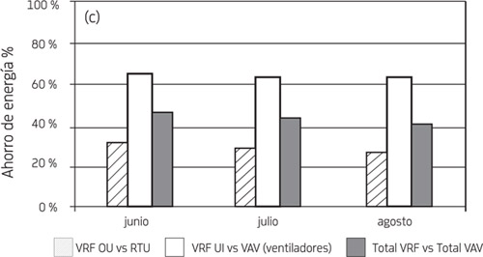
Fi Figura 3. Consumo final de energía y consumo final máximo de energía
En julio del mismo año, se presentó en la Tercer Conferencia de Energía Sustentable de la ASME, con sede en San Francisco, California, la simulación más completa registrada hasta ahora. La investigación fue realizada por la Universidad de Colorado, y los equipos comparados fueron un sistema de acondicionamiento enfriado por chiller, un sistema central de expansión directa y un VRF. De forma simultánea, el estudio fue realizado en Corea, dentro de un edificio de un piso y seis zonas. En los resultados se notó que, en el caso del chiller, se consumió 54 por ciento del total de energía del edificio, mientras que con el sistema de expansión directa, 47 por ciento. El consumo del VRF tan sólo representó 30 por ciento. La figura 3 expone las gráficas con los resultados de la prueba.
Si se toman como base los estudios expuestos, se puede concluir que el sistema de mayor eficiencia es el VRF. En un sistema VRF se eliminan las pérdidas que llegan a existir en los sistemas centralizados; en comparación, en uno descentralizado de expansión directa, las pérdidas llegan a estar entre 10 y 20 por ciento. En un sistema de enfriamiento con chiller, al enfriar el agua, el proceso tiene pérdidas, pues el agua se va calentando por las bombas utilizadas y el trayecto en la tubería; luego, el proceso de transferencia de energía del aire al agua en los enfriadores de aire también registra pérdidas, lo que le resta eficiencia, además de que los sistemas centralizados están diseñados para enfriar siempre a su máxima capacidad. Se ha demostrado que la mayor parte del tiempo las zonas por acondicionar solamente requieren entre 20 y 80 por ciento, lo que provoca que los sistemas centralizados se encuentren operando en ciclos, arrancando y parando, creando picos de demanda de corriente. Los sistemas VRF, sin embargo, tienen como ventaja que su operación está entre 10 y 30 por ciento de su capacidad, lo que ocasiona que trabajen continuamente, pero con un consumo total de energía menor.
Hasta hace dos años, una barrera era el nulo conocimiento de la metodología para determinar la eficiencia. Pero en 2011, ANSI/AHRI presentó un método para evaluar el desempeño de un sistema VRF y determinar la tasa de eficiencia energética para enfriamiento, donde el rango de eficiencia oscilaba entre 9.5 y 14 por ciento en comparación con sistemas convencionales, que alcanzan, cuando mucho, una tasa de eficiencia de cuatro por ciento. Esta tecnología ya se utilizaba desde 1982 en Asia y, posteriormente, en 1987, fue adoptada por Europa.
En la inversión inicial, los costos del sistema VRF llegan a ser mayores que el costo de un sistema central; sin embargo, la instalación es mucho más fácil, con un ahorro de energía considerable, además de que es sencillo el mantenimiento, lo que, a largo plazo, lo convierte en una mejor opción.

FUENTE:MUNDO HVAC&R.

